GS 2078 PZ
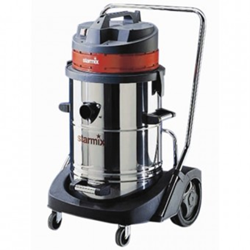

voor Nat- en Droogzuigen

Beschrijving van Starmix stofzuigers GS 2078 PZ
Stofzuiger Starmix GS 2078 PZ
De GS-Serie van Starmix
Bijzondere Kenmerken
- 2 Motoren
- Handgreep met kabelhaak
- Opbergvlak voor het neerleggen van gereedschappen

Technische gegevens van Starmix stofzuigers GS 2078 PZ
Technische specificaties
- Opgenomen vermogen max : 2400 Watt
- Volumestroom max : 2 x 54 l/s = 108 l/s
- Onderdruk max : 205 mbar
- Ketelinhoud: Bruto : 78 l / Stof 57 l / water 50 l
- Afmetingen (LxBxH) : 61 cm x 60 cm x 94 cm
- Gewicht : 24 kg
Uitvoering
- 78 l verchroomde stalen kiepketel met rijwagen
- 2 wielen, 2 metalen zwenkwielen met rem
- Cellulose vouwfilter patroon FP 3200
- Filteroppervlakte ca. 3200 cm²
- Polyester voorfilter zak FSP 3100
- Kabellengte 8,5 Meter, PVC stroomkabel
Standaard Meegeleverd:
- Systeem Ø 35 mm
- 1 x Zuigslang (3,2 m lang)
- 1 x RVS handgreep met luchtregelaar
- 2 x RVS buis (à 50 cm lang)
- 2 x Professionele zuigmond (37 cm breed)
- 1 x Haarinzet voor zuigmond
- 1 x Rubberinzet voor zuigmond
- 1 x Voegen zuigmond (37 cm lang)
- 1 x Zuig borstel

